Vollständige akkubetriebene Umschlagbagger-Baureihe von SENNEBOGEN im Recycling: Komplett emissionsfrei im Betrieb
Traditionell stellt SENNEBOGEN seit über 30 Jahren elektrisch angetriebene Umschlagbagger her – bislang in erster Linie kabelgebunden. Mit den neuen G-Serien-Modellen bietet der bayerische Hersteller seit kurzem die vollständige Baureihe der Recyclingbagger auch als akkubetriebene Lösungen an. Besonders praktisch: Dabei bieten die Modelle große Flexibilität, zum einen was die Batteriekapazität der Maschinen betrifft, zum anderen im Betrieb über das Dual Power Management.
Die Besonderheiten der akkubetriebenen SENNEBOGEN-Umschlagbagger auf einen Blick:
1. Die Maschinen können durch den modularen Batterieaufbau wahlweise mit 1, 2, 3 oder 4 Akkupacks betrieben werden und erreichen damit die vom Betreiber gewünschte Batteriekapazität und Einsatzdauer von bis zu 7 Stunden im Betrieb ohne Nachladen.
2. Die Maschinen können bei Bedarf während des Betriebs flexibel nachgeladen werden, da sich der Ladepunkt am Unterwagen befindet, d. h. der/die Onboard-Charger laden mit bis zu 88 kW Ladeleistung mit einem industrieüblichen 125 A CEE-Stecker die Akkus auch im Betrieb nach.
Dieses Angebot von SENNEBOGEN für die Umschlagbagger im Recycling ist bis heute einzigartig am Markt, sowohl im Hinblick auf das Angebot einer vollständigen Baureihe als auch hinsichtlich der variablen Batteriekapazität und des flexiblen Nachladens im Betrieb.
Diese einzigartigen Merkmale ermöglichen es, sehr unterschiedliche Bedürfnisse der Betreiber abzudecken, seien es wechselnde Einsatzorte des Baggers oder variierende Einsatzzeiten. Denn durch das Dual Power Management arbeiten die Maschinen zeitlich sowie örtlich komplett uneingeschränkt und können einfach über einen handelsüblichen Industriestecker geladen werden. Selbst wenn ein Kunde nach bestimmter Zeit die Batteriekapazität seiner Maschine aufgrund veränderter Einsatzparameter anpassen möchte, erlaubt die flexible Konfiguration der Batterie das nachträgliche Aufrüsten um zusätzliche Akkupacks. Damit bleibt die Investition der Betreiber abgesichert, auch wenn sich die betriebliche Situation verändert. Darüber hinaus spart die einzelne Maschine im Betrieb pro Jahr ca. 60 t CO₂ ein - abhängig von der Anzahl der Betriebsstunden.

Bildunterschriften:
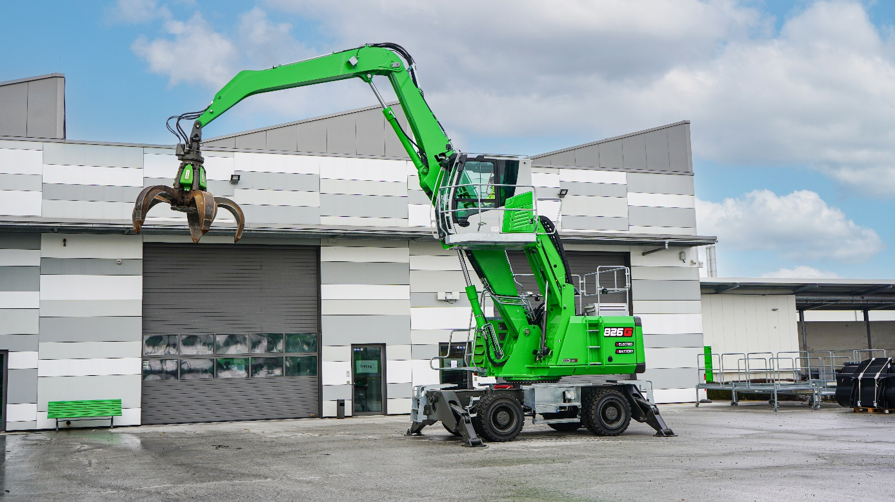
Bild 1: Von klein bis groß: SENNEBOGEN bietet vier akkubetriebe Recyclingbagger von 17t bis 31t Einsatzgewicht an.
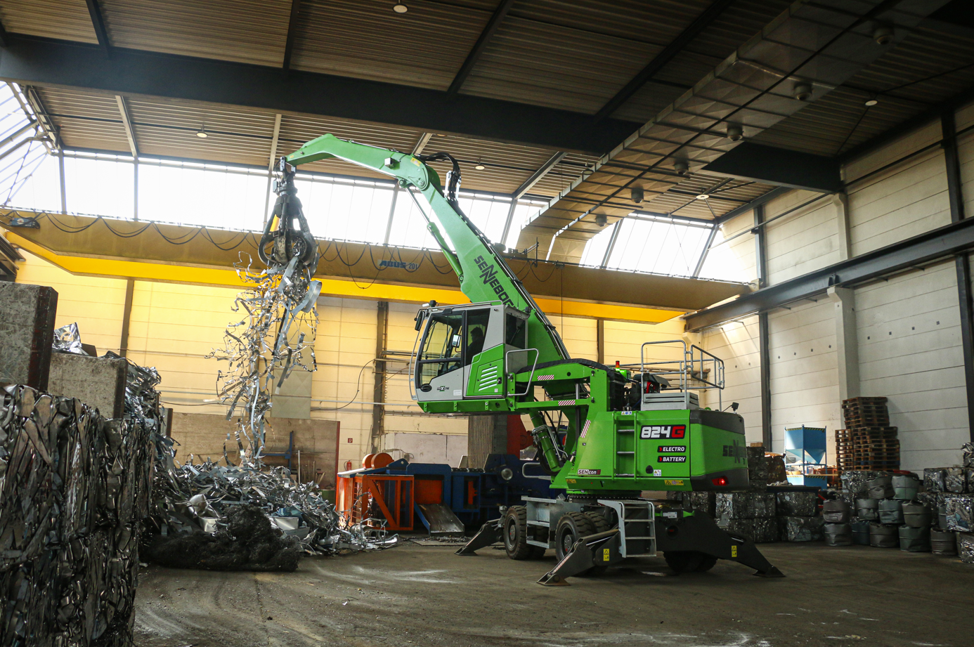
Bild 2: Die akkubetriebenen Umschlagbagger von SENNEBOGEN sind besonders flexibel, sowohl was die Batteriekapazität betrifft, als auch durch ihr Dual Power Management System.

